|  |  |
| --- | --- |
| STM3suM |  |

**HALLITUKSEN KÄRKIHANKE OSATYÖKYKYISILLE TIE TYÖELÄMÄÄN (OTE)**

Polut hoitoon ja kuntoutukseen

Toimintakykykeskus - maakunnalliseen soteen osatyökykyisen polut työkykyyn, työhön ja työllisyyteen (TOIKE)

Alue: Pirkanmaa, Etelä-Pohjanmaa

Vastuuhenkilö yhteystietoineen:

Virpi Heikkinen projektijohtaja

[virpi.heikkinen@pshp.fi](mailto:virpi.heikkinen@pshp.fi)

Tuula Haukka-Wacklin projektipäällikkö

[tuula.haukka-wacklin@pshp.fi](mailto:tuula.haukka-wacklin@pshp.fi)

Päivi Lehtimäki projektikoordinaattori

[paivi.lehtimaki@epshp.fi](mailto:paivi.lehtimaki@epshp.fi)

## Johdanto

Pirkanmaalla ja Etelä-Pohjanmaalla on toteutettu vuosien 2017–2018 aikana Toimintakykykeskuskokeilu (TOIKE) osana Sosiaali- ja terveysministeriön hanketta Osatyökykyisille tie työelämään (OTE).

TOIKE-kokeilussa on kehitetty maakunnallista työkyvyn tuen verkostomaista mallia osatyökykyisille. TOIKE-palvelumallia on rakennettu kliinisen ja verkostotyön keinoin. Kehittäjäkumppaneita ovat olleet asiakkaat ja koko työkyvyn tuen verkosto. TOIKE-palvelumallia on rakennettu kokoamalla maakunnan työkyvyn tuen osaajat yhteisiin työpajoihin, joissa ammattilaiset ovat analysoineet käytännönläheisesti osatyökykyisten palvelutarpeita ja -polkuja mallin pohjaksi.

Kokeilussa rakennettiin työkyvyn tuen asiantuntijaverkosto, joka on TOIKE-palvelumallin perusta. TOIKE-verkostoon kuuluvat sote- ja työllisyystoimijoiden lisäksi muun muassa Kela, kolmas sektori, yksityiset palvelutuottajat ja vakuutusyhtiöt. Kokeilun aikana TOIKE-verkostoon liittyi Pirkanmaalla yli 120 ja Etelä-Pohjanmaalla 50 ammattilaista. Verkosto koostuu jo nyt kattavasti työkyvyn tuen eri organisaatioissa toimivista asiantuntijoista. TOIKE-asiantuntija on Tays/EPSHP TOIKEssa toimiva työntekijä tai verkostossa ns. lähiTOIKEn ammattilainen, esimerkiksi TE-toimiston asiantuntija, OMA-valmentaja, sosiaalityöntekijä, työkykykoordinaattori, työttömien terveydenhoitaja tai kuntoutusohjaaja.

**TOIKEn työkyvyn tuen verkostomainen malli osatyökykyisille**

Geneerinen TOIKE-palvelumalli käynnistyy silloin, kun asiakas ohjautuu johonkin verkoston palveluun työkykyä heikentävän oireen vuoksi. Yhteistyöverkostossa on keskeistä tunnistaa osatyökykyisyys ja asiakkaan palvelutarve. Asiakas ohjautuu TOIKE-asiantuntijalle työkyvyn tuen palveluun, missä asiakkaan tilannetta selvitetään ja hänelle tehdään työ- ja toimintakyvyn arviointi, asetetaan tavoitteet ja tehdään suunnitelma.

TOIKE-palvelumallissa asiakkaat on segmentoitu kolmeen pääryhmään: työtön, työllinen ja yrittäjä. TOIKE-palvelussa asiakkaalle rakennetaan yksilöllinen palvelukokonaisuus, jonka tavoitteena on tukea asiakasta pysymään työelämässä tai pääsemään sinne. Asiakkaiden palvelukokonaisuus rakentuu asiakkaan tarpeiden mukaan. (Kuva 1.)

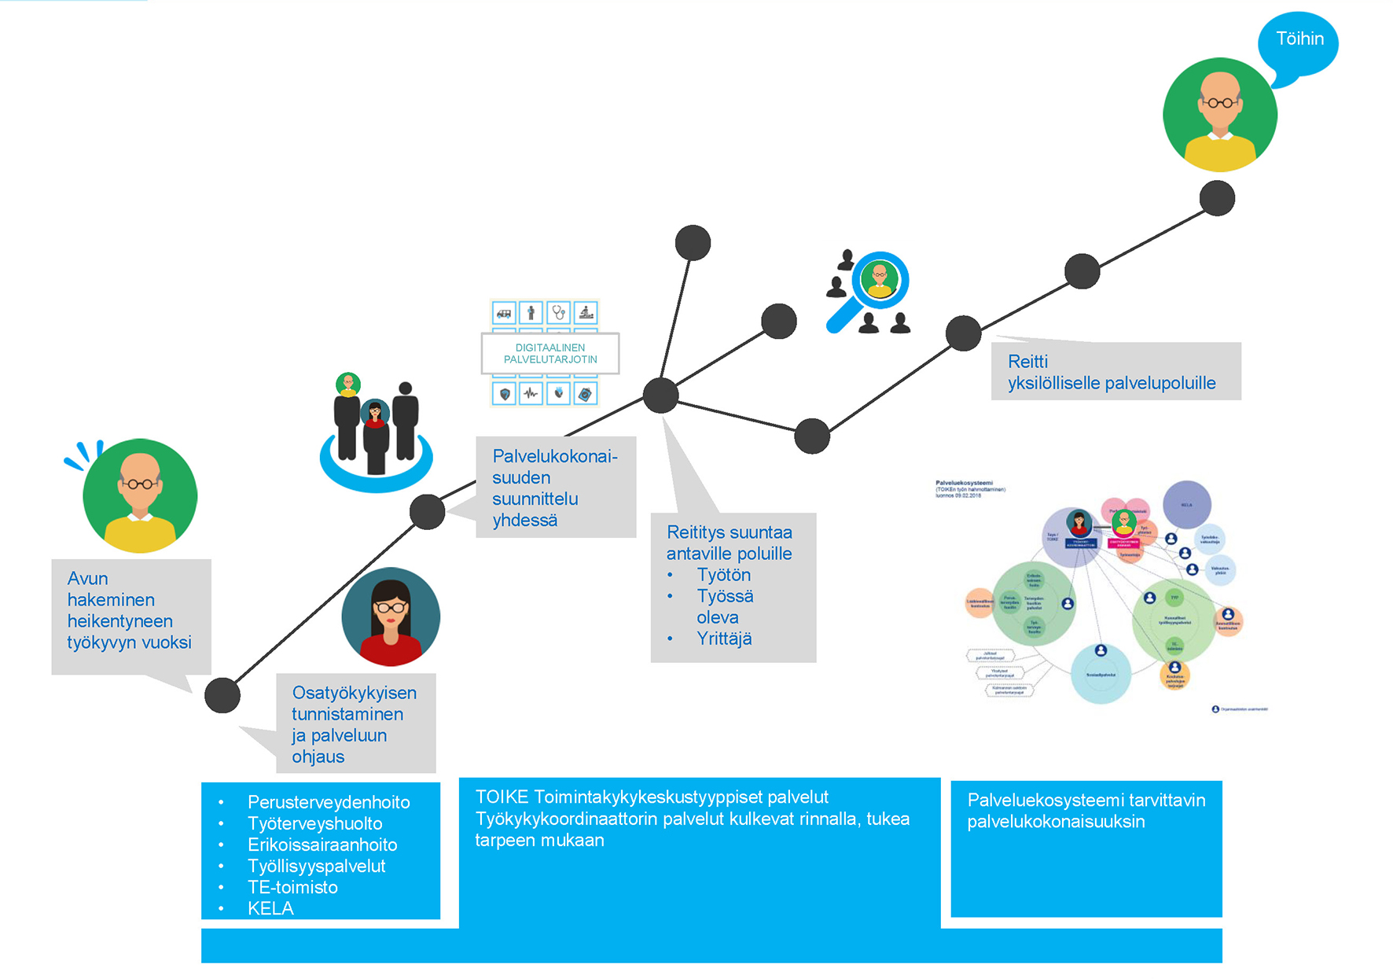

*Kuva 1. Geneerinen palvelupolkumalli*

Kokeilun puolivälissä kokemukset osoittivat, että verkostomainen malli vaatii onnistuakseen yhteissuunnittelun digitaalisen työvälineen, joka toimii visuaalisoituna asiakassuunnitelmana. Protyyppi rakennettiin palvelumuotoilun keinoin. Digitaalisessa muodossa oleva asiakassuunnitelma on kaikkien työntekijöiden ja asiakkaiden ulottuvilla ajasta ja paikasta riippumatta. Kuvassa 2 on hahmoteltu TOIKE-palvelumallia, jota yhdistää digitaalinen yhteissuunnittelun työväline.

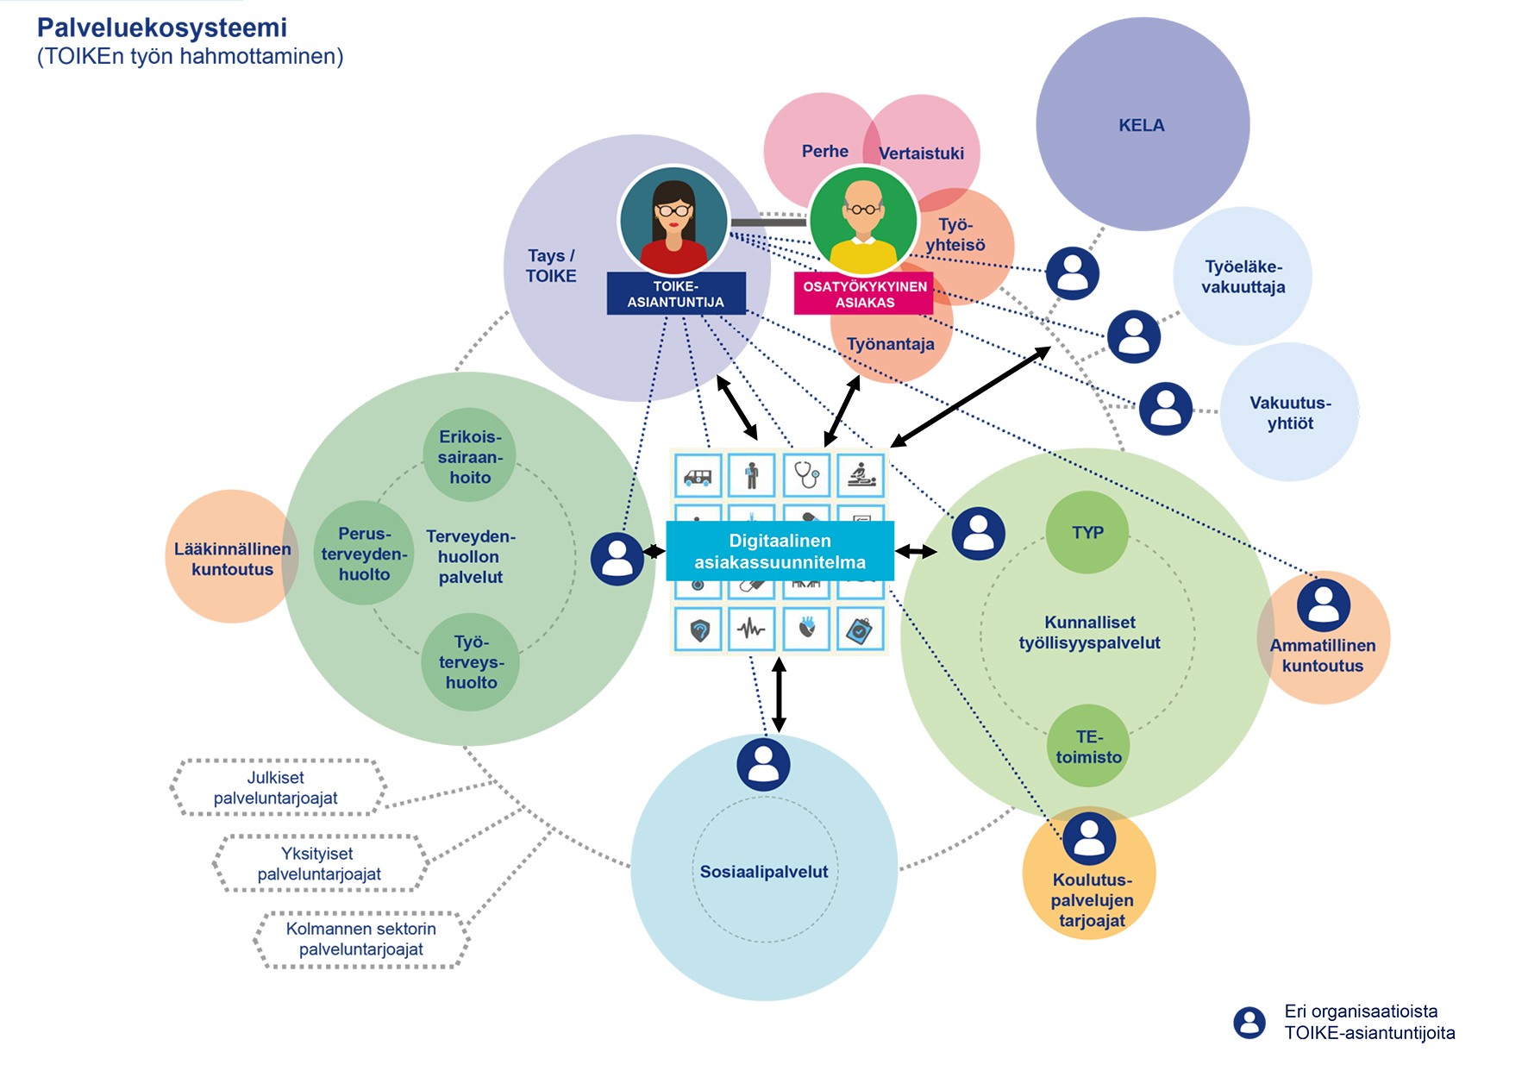

Kuva 2. TOIKEn verkostomainen työ, johon kuuluvat TOIKE-asiantuntijat, digitaalinen, yhteinen asiakassuunnitelma ja TOIKE-palvelu.

Keskeistä asiakassuunnitelmassa on nimetty TOIKE-asiantuntija, yksilöity monialainen palveluverkosto, kirjatut tavoitteet sekä visuaalinen aikajanalle rakentuva palvelupolku. TOIKE-asiantuntijalla voi olla ns. vastinpari toisessa organisaatioissa ja vastuu voi siirtyä tarvittaessa toiselta asiantuntijalta toiselle. Asiakassuunnitelman perusta on asiakkaan tarpeissa, jotka on jaettu neljään palvelutarvekategoriaan: terveydentila, työ- ja työllistyminen, arjen hallinta sekä osaaminen ja ammattitaito. Eri tarpeisiin on mahdollista löytää jokin digitaalisen palvelutarjooman palvelu. Taloudellinen tilanne kulkee mukana jokaisessa palvelutarvekategoriassa. (Kuva 3.)

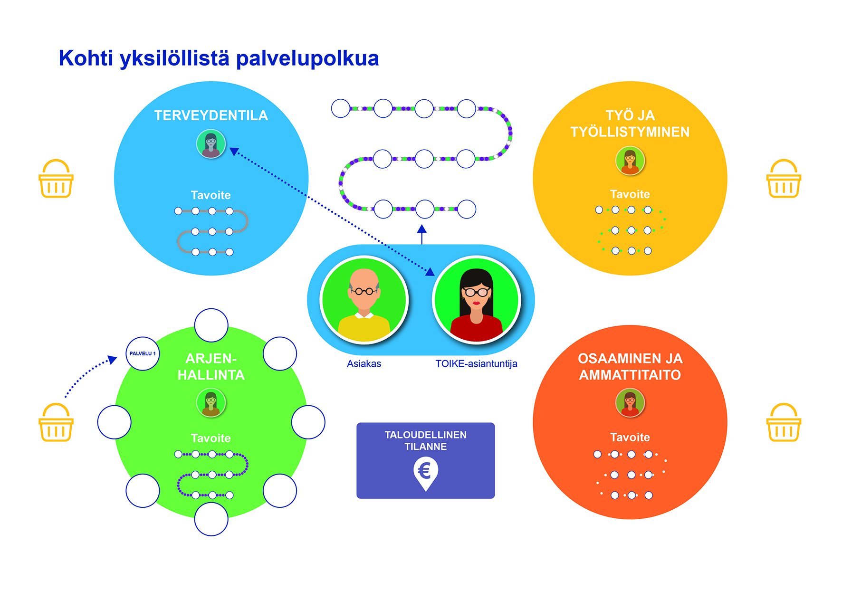

*Kuva 3. Asiakkaan palvelutarvekategoriat.*

Kahteen sairaanhoitopiiriin rakennettiin matalan kynnyksen, asiakaslähtöinen toimintakykykeskus. Keskukset toimivat terveydenhuollon ja sosiaalihuollon sekä kuntoutus- ja työllisyyspalveluiden yhdyspinnoilla (kuva4). Erikoissairaanhoito sairaanhoitopiireittäin on perinteisesti toiminut oman alueensa kouluttajana ja toiminnan kehittäjänä sekä verkostomaisen toiminnan ohjaajana. Toimintakykykeskuksen rooliin soveltuukin hyvin toimiminen erikoissairaanhoidossa verkostoa johtavana kouluttavana ja konsultoivana yksikkönä.

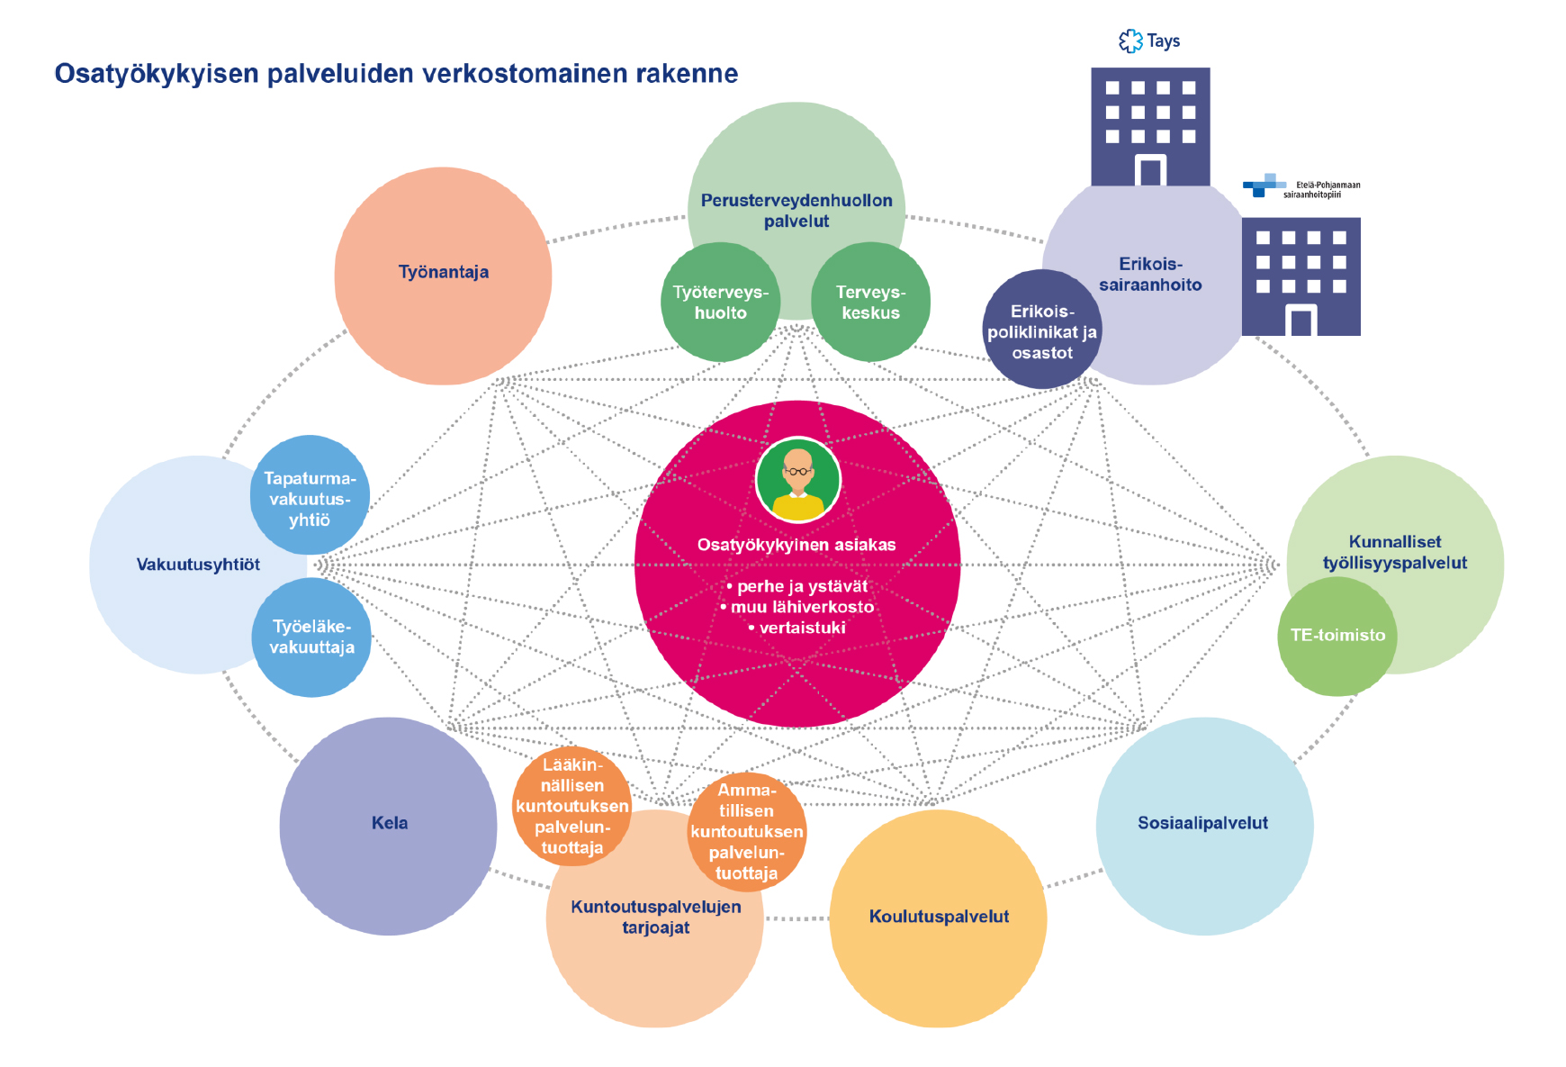

*Kuva 4. Osatyökykyisen matalan kynnyksen toimintakykykeskukset verkoston yhdyspinnalla.*

Toimintakykykeskusten idea on olemassa olevan työkyvyn arvioiminen ja tukeminen. Työ perustuu ratkaisukeskeiseen otteeseen ja asiakkaan vapaaehtoisuuteen hakeutua palveluun. Asiakas ottaa yhteyttä keskukseen löydettyään tiedon tai saatuaan neuvon ammattilaiselta, lähetettä ei tarvita. Keskuksen toimintaperiaatteina ovat asiakaslähtöisyys, moniammatillisuus, korkeatasoinen asiantuntijuus, monialaisuus/ verkostomaisuus, lähetteettömyys, matala kynnys ja nopeus. Asiakas nähdään TOIKE-palvelussa verkoston yhteisenä asiakkaana ja aktiivisena toimijana. Tavoitteena on suunta työelämään.

Toimintakykykeskusten työkyvyn tuen palvelu suunnataan erityisesti varhaiseen vaiheeseen, jolloin työkyky ei ole vielä merkittävästi alentunut ja työelämään palaaminen on realistista. Keskuksessa toimivien ammattilaisten ydinosaaminen liittyy osatyökykyisen henkilön ICF-pohjaiseen työ- ja toimintakyvyn arviointiin ja työkyvyn tuen palvelujärjestelmän tuntemiseen. TOIKE-palvelussa asiantuntijuus on ensilinjassa.

Työryhmään kuuluu Pshp:ssä kaksi ensilinjan työntekijää (kuntoutusohjaaja ja sosiaalityöntekijä) ja kaksi työterveyslääkäriä sekä psykologi ja EPSHP:ssä yksi ensilinjan työntekijä ja fysiatri. Pshp:n TOIKE-palvelu tarjoaa psykologin tukea erityisesti silloin, kun on kyseessä kipu- ja jaksamisongelmat.

TOIKE-palvelu sisältää puhelin- ja sähköpostikontakteja ja vastaanottokäyntejä. Asiakas voi tulla autetuksi jo yhdellä puhelinkontaktilla. Mikäli näin ei ole ensilinjan työntekijä tekee puhelimessa alkuhaastattelun ja lähettää Kykyviisari-linkin asiakkaalle sähköpostilla. Työterveyslaitoksen kehittämä Kykyviisari on työ- ja toimintakyvyn itsearviointimenetelmä, jota käytetään TOIKEssa esitietokyselynä. Kuvassa 5 on esitetty vuorovaikutteinen TOIKE-palvelu.

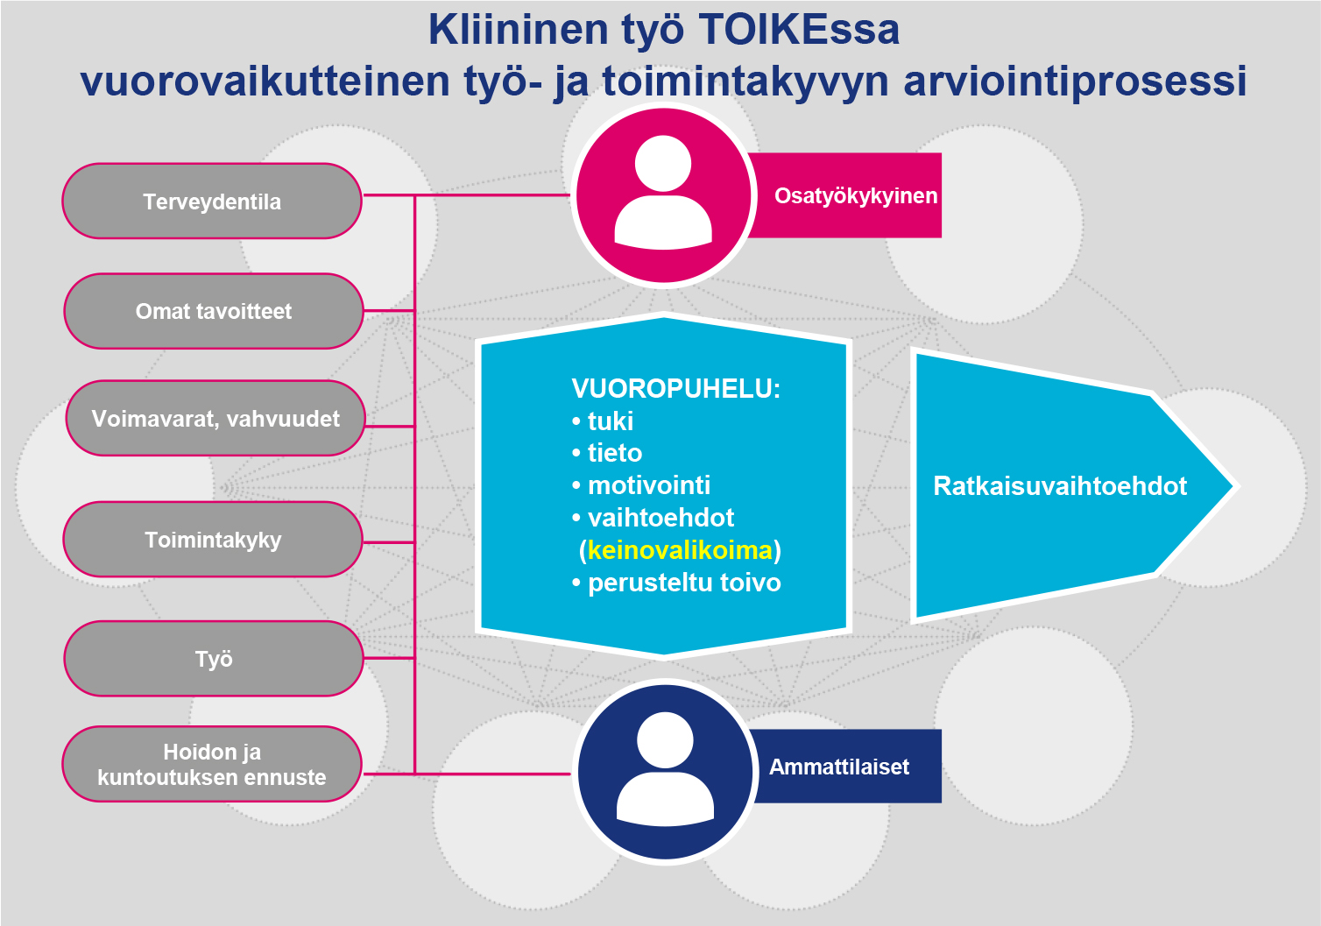

*Kuva 5. Kliininen työ TOIKEssa, vuorovaikutteinen työ- ja toimintakyvyn arviointiprosessi*

Vastaanotolla asiakkaan kanssa tehdään konkreettinen suunnitelma työkyvyn tukemiseksi ja tämä annetaan asiakkaalle kirjallisena. Suunnitelmaan kirjataan tarvittaessa asiantuntija, jonka tukea asiakas tarvitsee suunnitelmansa toteuttamiseen. Ensilinjan työntekijä voi ottaa myös suoraan yhteyttä tähän tahoon tuen varmistamiseksi. Jos asiakas tulee ohjaavan tahon saatteella, annetaan käynnistä palaute asiakkaan luvalla.